**DIAGRAMAS DE FLUJO DE LOS REQUERIMIENTOS FUNCIONALES DEL PROYECTO:**

**Requerimiento Funcional 1: Visualizar la información del Estudiante**

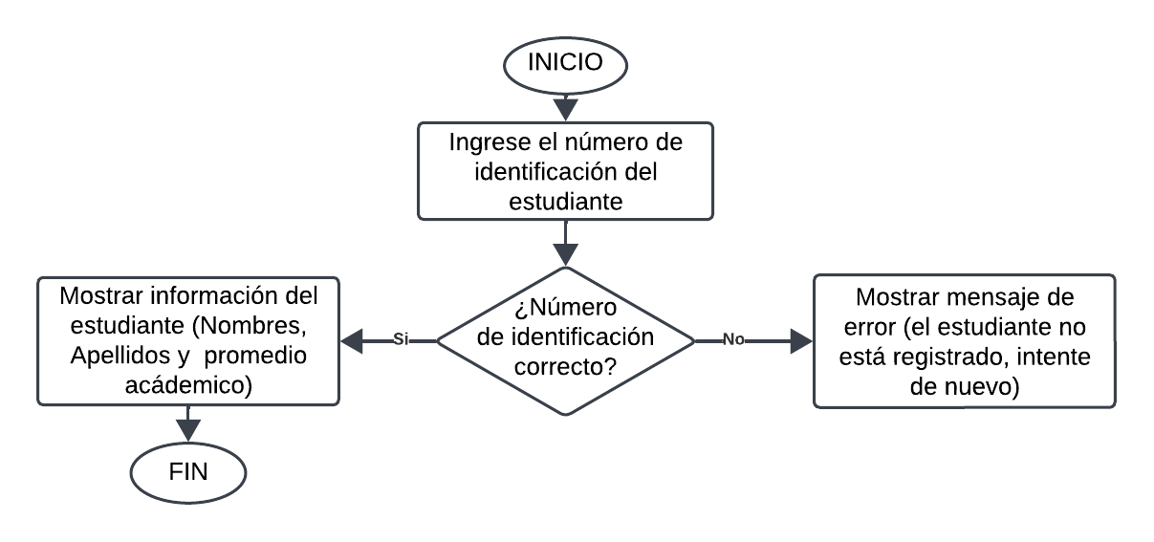

**Requerimiento Funcional 2: Visualizar información de los cursos**

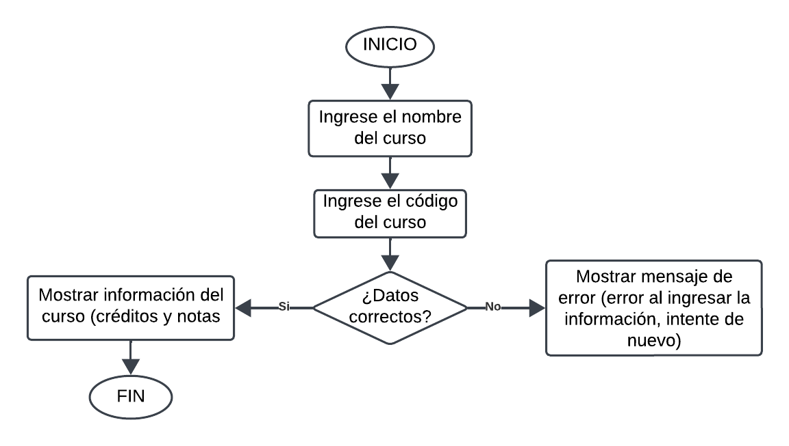

**Requerimiento Funcional 3: Asignar Nota a Curso**

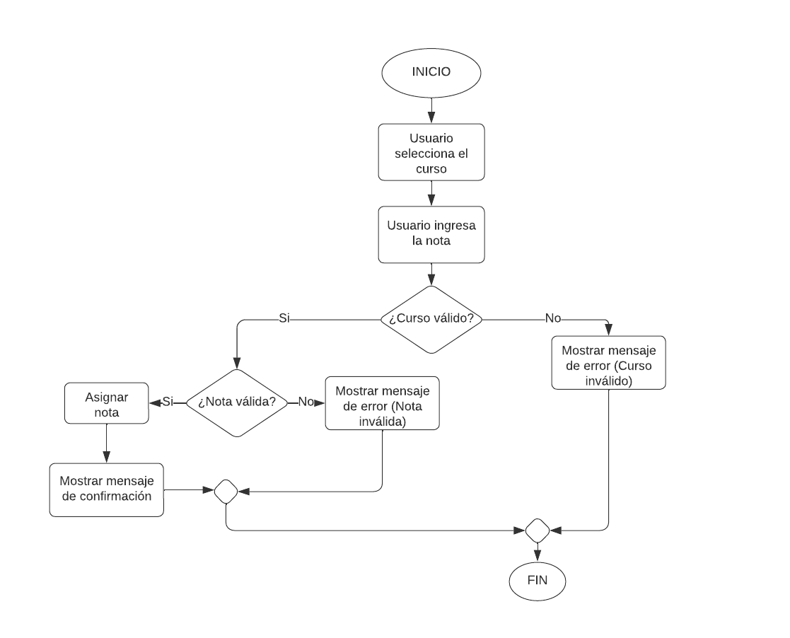

**Requerimiento Funcional 4: Calcular promedio del Estudiante**

